Č.j.: KLOS/191/2025

**OBEC**

**KONSTANTINOVY LÁZNĚ**



**OBECNĚ ZÁVAZNÁ VYHLÁŠKA**

**OBCE KONSTANTINOVY LÁZNĚ**

**o místním poplatku za užívání veřejného prostranství**

|  |  |
| --- | --- |
| **Účinnost od:** | **6.3. 2025** |
| **Zastupitelstvo obce dne / č. usnesení** | **19.2.2025/24/02/2025/ZO** |
| **Počet listů** | **8** |

Zastupitelstvo obce Konstantinovy Lázně se na svém zasedání dne 19. 2. 2025 usnesením č. 24/02/2025/ZO usneslo vydat na základě § 14 zákona č. 565/1990 Sb., o místních poplatcích, ve znění pozdějších předpisů (dále jen „zákon o místních poplatcích“) a v souladu s § 10 písm. d) a § 84 odst. 2 písm. h) zákona č. 128/2000 Sb., o obcích (obecní zřízení), ve znění pozdějších předpisů, tuto obecně závaznou vyhlášku (dále jen „vyhláška“):

## Čl. 1 Úvodní ustanovení

1. Obec Konstantinovy Lázně touto vyhláškou zavádí místní poplatek za užívání veřejného prostranství (dále jen „poplatek“).
2. Správcem poplatku je obecní úřad[1].

## Čl. 2 Předmět poplatku a poplatník

1. Poplatek za užívání veřejného prostranství se vybírá za zvláštní užívání veřejného prostranství, kterým se rozumí[2]:
   1. umístění dočasných staveb sloužících pro poskytování služeb,
   2. umístění zařízení sloužících pro poskytování služeb,
   3. umístění dočasných staveb sloužících pro poskytování prodeje,
   4. umístění zařízení sloužících pro poskytování prodeje,
   5. umístění reklamních zařízení,
   6. provádění výkopových prací,
   7. umístění stavebních zařízení,
   8. umístění skládek,
   9. umístění zařízení cirkusů,
   10. umístění zařízení lunaparků a jiných obdobných atrakcí,
   11. vyhrazení trvalého parkovacího místa,
   12. užívání veřejného prostranství pro kulturní akce,
   13. užívání veřejného prostranství pro sportovní akce,
   14. užívání veřejného prostranství pro reklamní akce,
   15. užívání veřejného prostranství pro potřeby tvorby filmových a televizních děl.
2. Poplatek za užívání veřejného prostranství platí fyzické i právnické osoby, které užívají veřejné prostranství způsobem uvedeným v odstavci 1 (dále jen „poplatník“)[3].

## Čl. 3 Veřejná prostranství

Poplatek se platí za užívání veřejných prostranství, která jsou uvedena graficky na mapě v příloze č. 1, č. 2 a č. 3. Tyto přílohy tvoří nedílnou součást této vyhlášky.

## Čl. 4 Ohlašovací povinnost

1. Poplatník je povinen podat správci poplatku ohlášení nejpozději 5 dnů před zahájením užívání veřejného prostranství; není-li to možné, je povinen podat nejpozději v den zahájení užívání veřejného prostranství. Pokud tento den připadne na sobotu, neděli nebo státem uznaný svátek, je poplatník povinen splnit ohlašovací povinnost nejblíže následující pracovní den.
2. Údaje uváděné v ohlášení upravuje zákon[4].
3. Dojde-li ke změně údajů uvedených v ohlášení, je poplatník povinen tuto změnu oznámit do 15 dnů ode dne, kdy nastala[5].

## Čl. 5 Sazba poplatku

Sazba poplatku činí za každý i započatý m² a každý i započatý den:

* 1. za umístění dočasných staveb sloužících pro poskytování služeb 10 Kč,
  2. za umístění zařízení sloužících pro poskytování služeb 10 Kč,
  3. za umístění dočasných staveb sloužících pro poskytování prodeje 10 Kč,
  4. za umístění zařízení sloužících pro poskytování prodeje 20 Kč,
  5. za umístění reklamních zařízení 10 Kč,
  6. za provádění výkopových prací 5 Kč,
  7. za umístění stavebních zařízení 3 Kč,
  8. za umístění skládek 5 Kč,
  9. za umístění zařízení cirkusů 2 Kč,
  10. za umístění zařízení lunaparků a jiných obdobných atrakcí 10 Kč,
  11. za vyhrazení trvalého parkovacího místa 1 Kč,
  12. za užívání veřejného prostranství pro kulturní akce 1 Kč,
  13. za užívání veřejného prostranství pro sportovní akce 1 Kč,
  14. za užívání veřejného prostranství pro reklamní akce 10 Kč,
  15. za užívání veřejného prostranství pro potřeby tvorby filmových a televizních děl 10 Kč.

## Čl. 6 Splatnost poplatku

(1) Poplatek ve stanovené výši je splatný:

1. při užívání veřejného prostranství po dobu 1 dne nejpozději v den zahájení užívání veřejného prostranství
2. při užívání veřejného prostranství po dobu 2 dnů nebo delší nejpozději do 5 dnů ode dne zahájení užívání veřejného prostranství.

(2) Připadne-li konec lhůty splatnosti na sobotu, neděli nebo státem uznaný svátek, je dnem, ve kterém je poplatník povinen svoji povinnost splnit, nejblíže následující pracovní den.

## Čl. 7 Osvobození

1. Poplatek se neplatí:
   1. za vyhrazení trvalého parkovacího místa pro osobu, která je držitelem průkazu ZTP nebo ZTP/P,
   2. z akcí pořádaných na veřejném prostranství, jejichž celý výtěžek je odveden na charitativní a veřejně prospěšné účely[6].
2. Od poplatku se dále osvobozují:

a) místní zájmové dobrovolné organizace,

b) akce, které pořádají rozpočtové, příspěvkové a zájmově kulturní organizace zřízené obcí, c) akce pořádané obcí.

1. V případě, že poplatník nesplní povinnost ohlásit údaj rozhodný pro osvobození ve lhůtách stanovených touto vyhláškou nebo zákonem, nárok na osvobození zaniká[7].

## Čl. 8 Přechodné a zrušovací ustanovení

1. Poplatkové povinnosti vzniklé před nabytím účinnosti této vyhlášky se posuzují podle dosavadních právních předpisů.
2. Zrušuje se obecně závazná vyhláška č. 3/2019, o místním poplatku za užívání veřejného prostranství, ze dne 11. prosince 2019.

## Čl. 9 Účinnost

Tato vyhláška nabývá účinnosti počátkem patnáctého dne následujícího po dni jejího vyhlášení.

|  |  |
| --- | --- |
| Karel Týzl v. r.  starosta | Dana Bešťáková v. r.  místostarostka |
|  |  |

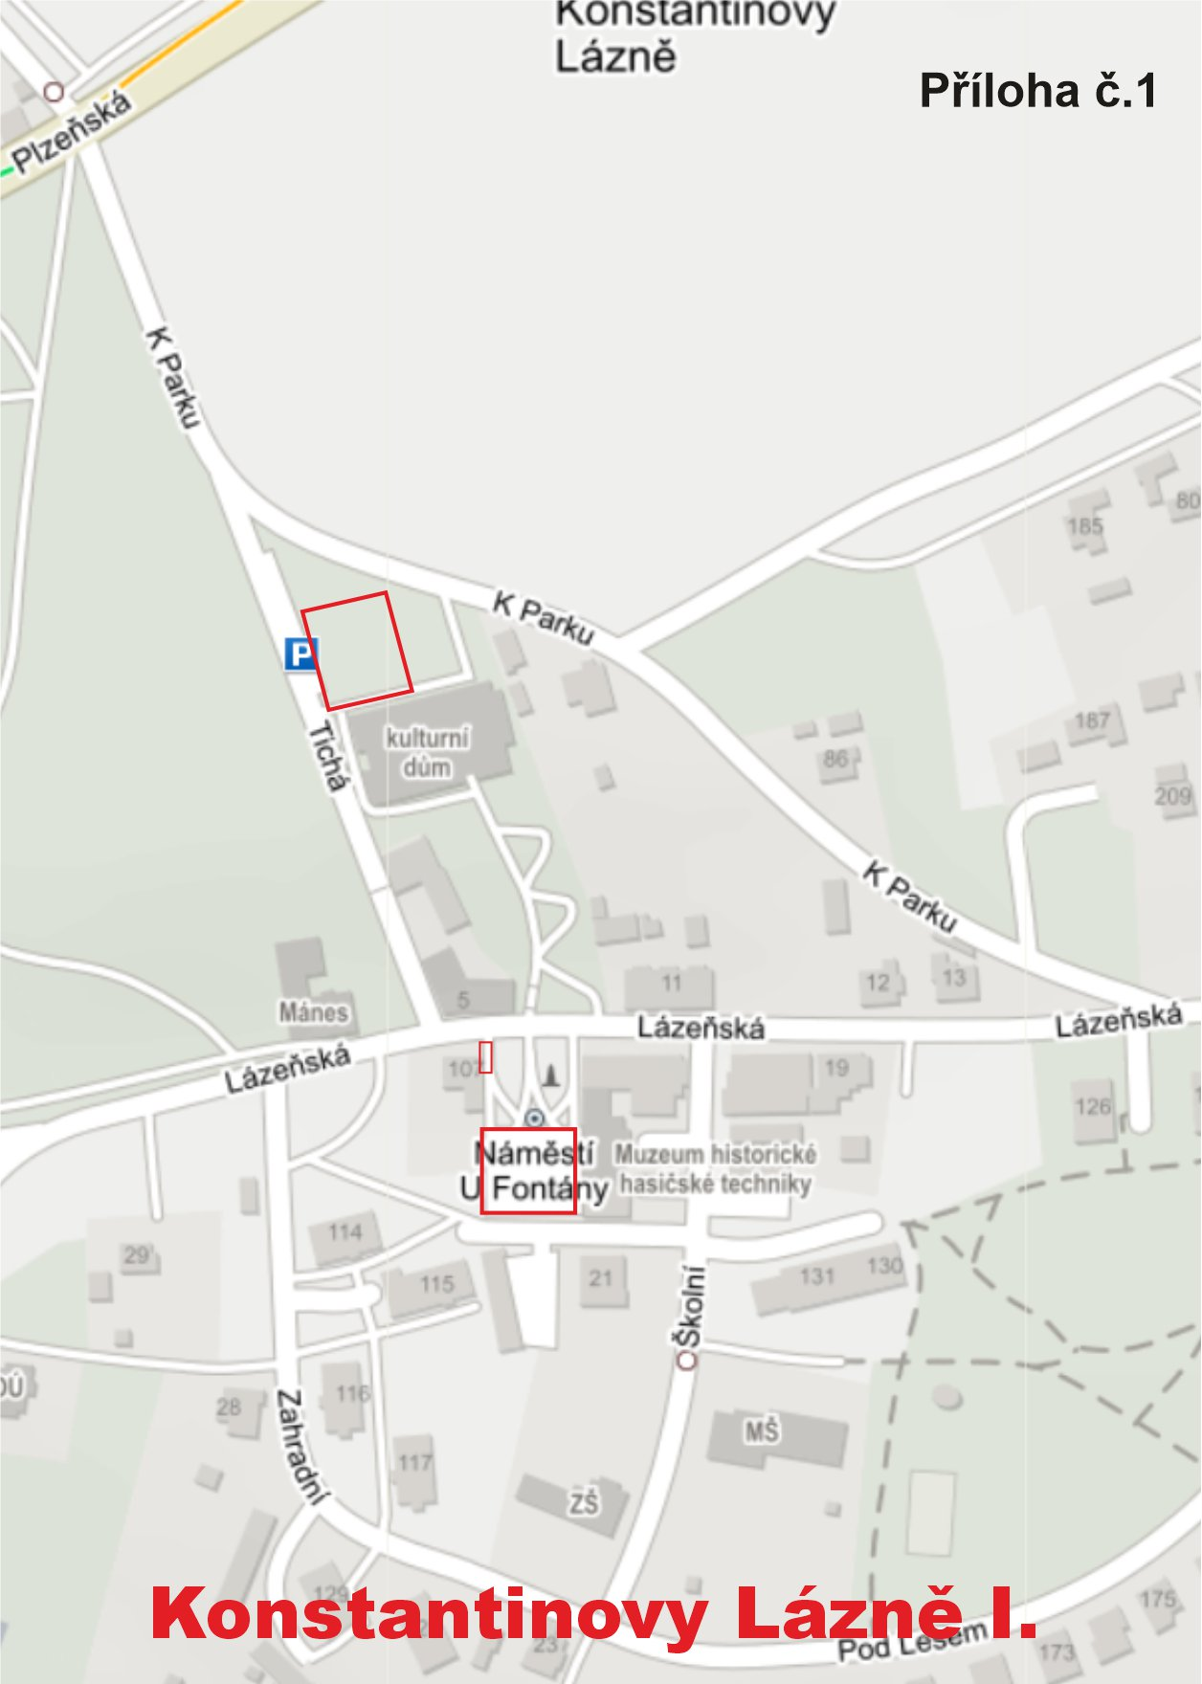

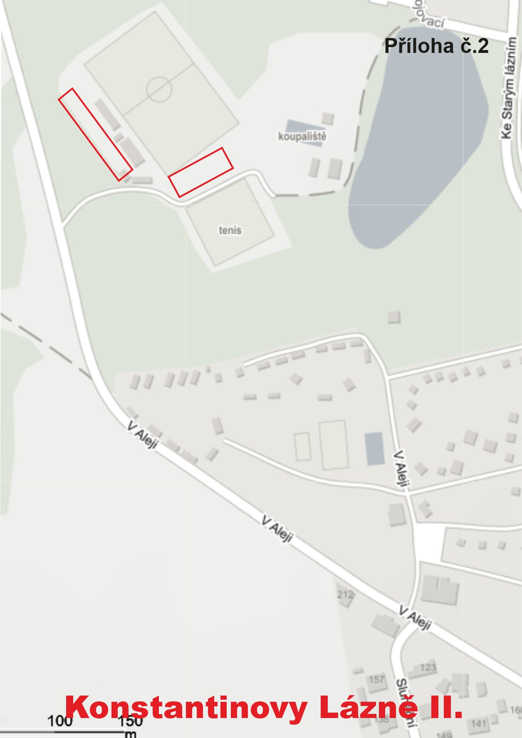

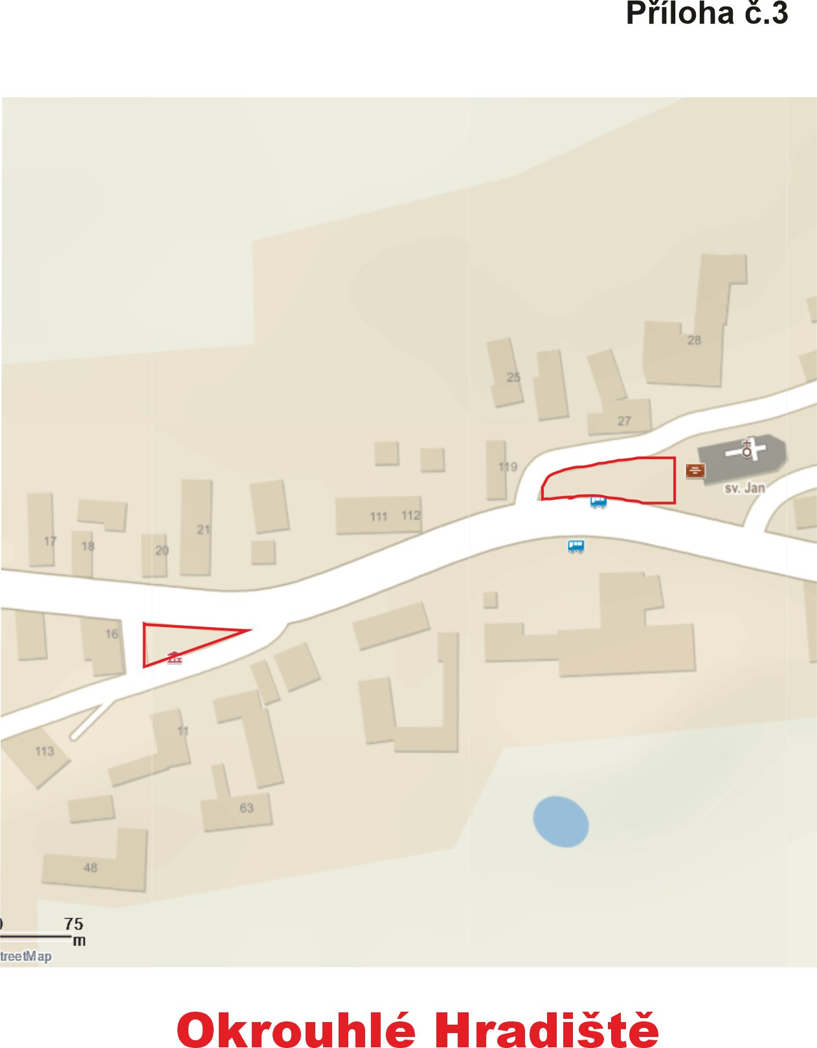

1. § 15 odst. 1 zákona o místních poplatcích
2. § 4 odst. 1 zákona o místních poplatcích
3. § 4 odst. 2 zákona o místních poplatcích
4. § 14a odst. 1 a 2 zákona o místních poplatcích; v ohlášení poplatník uvede zejména své identifikační údaje a skutečnosti rozhodné pro stanovení poplatku
5. § 14a odst. 4 zákona o místních poplatcích
6. § 4 odst. 1 zákona o místních poplatcích
7. § 14a odst. 6 zákona o místních poplatcích